Санкт-Петербургский государственный университет
Фундаментальная математика и механика
Механика жидкости, газа и плазмы

Богомолов Руслан Викторович

Экспериментальное изучение вращательных колебаний осесимметричных тел в воздушном потоке

Выпуская квалификационная работа

Научный руководитель:
Г.н.с., доктор
физико-математических наук
Рябинин Анатолий Николаевич

Рецензент:
Доцент, к.т.н.
Ежов Олег Николаевич

Санкт-Петербург
2017
SAINT-PETERSBURG STATE UNIVERSITY
Fundamental mathematics and mechanics
Mechanics of liquid, gas and plasma

Bogomolov Ruslan

Experimental study of rotational oscillation of axisymmetric bodies in airflow

Graduation Project

Scientific supervisor:
Head senior researcher, doctor
physical and mathematical Sciences
Ryabinin Anatoly

Reviewer:
Associate professor, PhD (Engineering)
Ezhov Oleg

Saint-Petersburg
2017
Содержание
1. Введение……………………………………………………….……..…4
2. Математическая модель………………..……………..………………..6
3. Описание экспериментальной установки ……….…...…………...…11
4. Обработка результатов эксперимента…...…..……….….…...….…..14
5. Заключение…………………………….…….………..………..………20
6. Список литературы………….…………….…………….........……….21

- Введение

Когда действующие на тело аэродинамические силы зависят только от мгновенных углов атаки и скольжения, для описания колебаний тел, закрепленных на упругой подвеске, используют квазистационарное приближение – приравнивание аэродинамических сил, воздействующих на колеблющееся тело, к силам, действующим на стационарно закрепленный объект [1]. В то же время, необходимо учитывать, что квазистационарное приближение не может быть применимо как к вращательным колебаниям плохообтекаемых тел, когда аэродинамические силы зависят от производных мгновенных углов атаки и скольжения по времени [2, 3], так и для описания вращательных колебаний, когда радиус дуги окружности, по которой происходит движение, в несколько раз превышает размер вращающегося тела [4].
Актуальность исследования вращательных колебаний плохообтекаемых тел обоснована, в первую очередь, широкой распространенностью объектов подобных форм в реальных условиях. Примером таких объектов, регулярно подвергающихся ветровой нагрузке, могут служить кабинки подвесных канатных дорог, переносимые подъёмным краном балки, подвешенные под летательным аппаратом грузы [2, 3, 5].
В частности, основной формой движения кругового цилиндра в потоке, снабженного хвостовым стабилизатором, являются вращательные колебания вокруг оси, перпендикулярной вектору скорости набегающего потока и оси цилиндра [5]. Аэродинамические нагрузки, воздействующие на колеблющееся тело, зависят от расположения областей срыва потока, формы вихревого следа и многих других факторов.
Математическая модель, описывающая вращательные колебания некоторых тел, изучалась в работах [6–9]. Сложность численного расчета течения и наличие в модели параметров, определяющихся в ходе эксперимента, делают эксперимент основным методом исследования.

- Математическая модель

Уравнение движения цилиндра, закрепленного на упругой подвеске в потоке, имеет вид

$I\ddot{β}=\frac{ρv^{2}}{2}LS\left(m+\frac{L\dot{β}}{v}m^{\dot{β}}\right)+\left[-kl^{2}\left(β-β_{*}\right)-k_{1}\dot{β}\right]$, (1)
где $I$ — момент инерции цилиндра относительно оси вращения, $β$ — угол наклона между вектором скорости набегающего потока и осью цилиндра, $β_{*}$— угол в положении равновесия, $\frac{ρv^{2}}{2}LS\left(m+\frac{L\dot{β}}{v}m^{\dot{β}}\right)$ — момент аэродинамических сил, $\left[-kl^{2}\left(β-β_{*}\right)-k_{1}\dot{β}\right]$ — момент сил, действующих со стороны подвески, $ρ$ — плотность окружающей среды, $v$ — скорость набегающего потока, $S$ — характерная площадь цилиндра, равная его площади основания, L — длина цилиндра, $m$ — коэффициент аэродинамического момента сил, $m^{\dot{β}}$ — коэффициент аэродинамической производной [10], $k$ — жесткость упругой подвески, $l$ — расстояние от места крепления подвески до оси вращения, $k_{1}$ — коэффициент вязкого сопротивления подвески. Точка над символом обозначает дифференцирование по времени.
Принимаем, что коэффициент момента сил пропорционален $β$, а коэффициент вращательной производной описывается формулой [5]:
$m=-C_{β}β$, $m^{\dot{β}}=C_{\dot{β}}\left(1-δβ^{2}\right)$. (2)

В выражения (2) входят безразмерные параметры $C_{β}$, $C_{\dot{β}}$ и $δ$.
После подстановки выражений (2) в уравнение движения (1) получим
$\ddot{β}+ω^{2}\left(β-β_{*}\right)+Ωβ=μ\frac{v}{L}\left(1-δβ^{2}\right)\dot{β}-μk_{2}\dot{β}$,
где
$ω^{2}= \frac{kl^{2}}{I}$, $Ω=\frac{ρv^{2}}{2I}LSC_{β}$, $μ=\frac{ρL^{3}S}{2I}C_{\dot{β}}$, $k_{2}=\frac{k_{1}}{μI}$.

Принимая, что момент упругих сил подвески намного больше составляющей аэродинамического момента сил, пропорциональной углу $β$, придем к уравнению
$\ddot{β}+ω^{2}\left(β-β_{*}\right)=μ\left[\frac{v}{L}\left(1-δβ^{2}\right)\dot{β}-k_{2}\dot{β}\right]$ . (3)

Для удобства, обозначим правую часть за$μf(\dot{β},β)$, получим:
$$\ddot{β}+ω^{2}\left(β-β_{*}\right) = μf\left(\dot{β},β\right).$$

Обозначим

$$\dot{β}= γ,$$
$$\dot{γ}+ω^{2}\left(β-β_{*}\right)= μf\left(γ,β\right).$$

Полагая μ малым параметром, систему уравнений (3) можно решать методом Крылова—Боголюбова в первом приближении [11].
Запишем решение в виде:

$$β=β_{*}+A\cos\left(ωt+φ\right).$$

Здесь амплитуда $A$ и фаза $φ$ — медленно меняющиеся функции временного параметра $ωt$. На этом основывается ключевая идея модели. Амплитуда мало меняется за один период колебаний. Используя это предположение, имеем:

$$γ=- Aωsin\left(ωt+φ\right),$$
$$\dot{β}= \dot{A}\cos\left(ωt+φ\right)- Aωsin\left(ωt+φ\right)- A\dot{φ}sin\left(ωt+φ\right),$$
$\dot{γ}= - \dot{A}ωsin\left(ωt+φ\right)-Aω^{2}cos⁡(ωt+φ)- A\dot{φ}ωcos⁡(ωt+φ)$.

После подстановки получаем:

$$\dot{A}\cos\left(ωt+φ\right)- Aωsin\left(ωt+φ\right)- A\dot{φ}sin\left(ωt+φ\right)= - Aωsin\left(ωt+φ\right),$$
$$- \dot{A}ωsin\left(ωt+φ\right)-Aω^{2}\cos\left(ωt+φ\right)-A\dot{φ}ω\cos\left(ωt+φ\right)+ω^{2}A\cos\left(ωt+φ\right)= μf\left(γ,β\right).$$

Преобразуем данные уравнения: умножим первое уравнение на $cos⁡(ωt+φ)$, второе уравнение на$– \frac{sin⁡(ωt+φ)}{ω}$ и сложим. В итоге получим:

$$\dot{A }= - \frac{\sin\left(ωt+φ\right)}{ω}μf\left(γ,β\right).$$

Аналогично, умножая первое уравнение на $– sin(ωt+φ)$, второе на$– \frac{cos⁡(ωt+φ)}{ω}$ и складывая, получаем

$$A\dot{φ }= - \frac{\cos\left(ωt+φ\right)}{ω}μf\left(γ,β\right).$$

После подстановки $f\left(\dot{β},β\right)$, $\dot{β}$ и $β$ находим:

$\dot{A }= -\frac{μ\sin\left(ωt+φ\right)}{ω}\left[\frac{v}{L}\left(1-δ{\left(β_{*}+A\cos\left(ωt+φ\right)\right)}^{2}\right)\left(\dot{A}\cos\left(ωt+φ\right)- Aωsin\left(ωt+φ\right)- A\dot{φ}sin\left(ωt+φ\right)\right)-k_{2}\left(\dot{A}\cos\left(ωt+φ\right)- Aωsin\left(ωt+φ\right)- A\dot{φ}sin\left(ωt+φ\right)\right)\right]$,
$$A\dot{φ}=- \frac{μ\cos\left(ωt+φ\right)}{ω}\left[\frac{v}{L}\left(1-δ{\left(β_{*}+A\cos\left(ωt+φ\right)\right)}^{2}\right)\left(\dot{A}\cos\left(ωt+φ\right)- Aωsin\left(ωt+φ\right)- A\dot{φ}sin\left(ωt+φ\right)\right)-k_{2}\left(\dot{A}\cos\left(ωt+φ\right)- Aωsin\left(ωt+φ\right)- A\dot{φ}sin\left(ωt+φ\right)\right)\right] .$$

Раскрыв скобки, воспользуемся предположением о малости периода по сравнению со временем изменения амплитуды колебаний. Усредним правую часть уравнения по периоду цикла по формуле: $\overline{f(x)}=\frac{1}{2π}\int_{0}^{2π}{f\left(x\right)dx}:$

$$\overline{sin\left(ωt+φ\right)}=0,$$
$$\overline{cos\left(ωt+φ\right)}=0,$$
$$\overline{\sin^{2}\left(ωt+φ\right)}=\frac{1}{2},$$
$$\overline{\cos^{2}\left(ωt+φ\right)}=\frac{1}{2},$$
$$\overline{\cos^{3}\left(ωt+φ\right)}=0,$$
$$\overline{\cos^{4}\left(ωt+φ\right)}=\frac{3}{8},$$
$\overline{sin\left(ωt+φ\right)cos\left(ωt+φ\right)}=0$,
$\overline{sin\left(ωt+φ\right)\cos^{2}\left(ωt+φ\right)}=0$,
$\overline{sin\left(ωt+φ\right)\cos^{3}\left(ωt+φ\right)}=0$,
$\overline{\sin^{2}\left(ωt+φ\right)cos\left(ωt+φ\right)}=0$,
$$\overline{\sin^{2}\left(ωt+φ\right)\cos^{2}\left(ωt+φ\right)}=\frac{1}{8}.$$

В результате получим дифференциальные уравнения для вращательных колебаний:
$\dot{A}=\frac{Aμ}{2}\left[\left(\frac{v}{L}-k_{2}\right)-\frac{v}{L}δβ_{*}^{2}-\frac{v}{L}A^{2}\frac{δ}{4}\right]$, $\dot{φ}=0$ . (4)

Приравнивая производную амплитуды нулю в первом из уравнений (4), что соответствует колебаниям с постоянной амплитудой, получаем
$\frac{A^{2}}{4}+β_{*}^{2}=\frac{1}{δ}-\frac{k_{2}L}{δ}\frac{1}{v}$ . (5)

Коэффициенты $\frac{1}{δ}$ и $\frac{k_{2}L}{δ}$ в настоящей работе определяются экспериментально. Коэффициент $\frac{1}{δ}$ принимает значение точки пересечения аппроксимирующей прямой экспериментальных данных с осью ординат, а $\frac{k_{2}L}{δ}$ – величину наклона этой прямой.

- Описание экспериментальной установки

Эксперименты проводились в дозвуковой аэродинамической трубе АТ-12 Санкт-Петербургского государственного университета, описанной в работе [12]. Установка имеет открытую рабочую часть и принадлежит трубам геттингенского типа. Диаметр струи, выходящей из сопла круглого сечения, равен 1,5 м, длина рабочей части – 2,5 м. Максимальная скорость потока, получаемая в рабочей части трубы, достигает 40 м/с. Начальная степень турбулентности набегающего потока, определенная по критическому числу Рейнольдса шара, составляет 0,4%. На рисунке 1 приведена схема аэродинамической трубы.

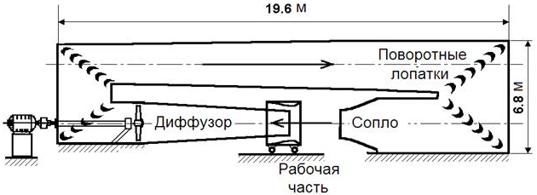
Рисунок 1. Общая конструкция аэродинамической трубы АТ-12.
Деревянный цилиндр длиной $L= 0,3$ м и диаметром $D= 0,1$ м был закреплен на упругой подвеске. Подвеска позволяла цилиндру вращаться вокруг оси, проходящей через центр цилиндра и перпендикулярной вектору скорости набегающего потока. К подветренному торцу цилиндра была приделана хвостовая державка, соединенная с двумя пружинами. Так же в ходе эксперимента к обоим торцам цилиндра были прикреплены диски разных диаметров. Сначала были использованы диски диаметром $d = 0,125$ м, затем они были заменены на диски диаметром $d = 0,150$ м и $d = 0,200$ м. Механизм изменения угла атаки давал возможность менять равновесный угол атаки $β_{*}$ в диапазоне нескольких градусов. При возникновения колебаний угол атаки $β$ периодически изменялся, а средний угол атаки оставался равным равновесному.
Верхняя пружина соединялась с механизмом изменения угла атаки аэродинамических весов. По измеряемой силе натяжения нижней пружины в диапазоне от 0 до 50 Н с помощью полупроводникового тензопреобразователя С-50, находящегося между нижней пружиной и закрепленной балкой, находились амплитуды колебания цилиндра. Информация с тензопреобразователя поступала на персональный компьютер через PC-осциллограф Velleman PCS500, работающий в режиме самописца.
Данные с частотой 100 Гц на протяжении 17 секунд записывались компьютерной программой PCLAB2000SE в файл для дальнейшей обработки.
Калибровка прибора была произведена с помощью закрепления на конце хвостовой державки груза массой 1 кг. Смещение пятна от лазерного луча, направленного на цилиндр, позволяло определить коэффициент жесткости системы.
Период колебаний цилиндра $T = 0,31$с, который нашли, поделив временной интервал одного замера на общее число периодов в этом замере, не зависит от скорости воздушного потока. При отсутствии в рабочей части потока колебания цилиндра затухали. Под действием набегающего потока частота колебаний сохранялась неизменной в пределах погрешности испытания. Этот факт подтверждает предположение о малости аэродинамических сил по сравнению с упругими силами, действующими со стороны подвески.
Схема эксперимента продемонстрирована на рисунке 2.

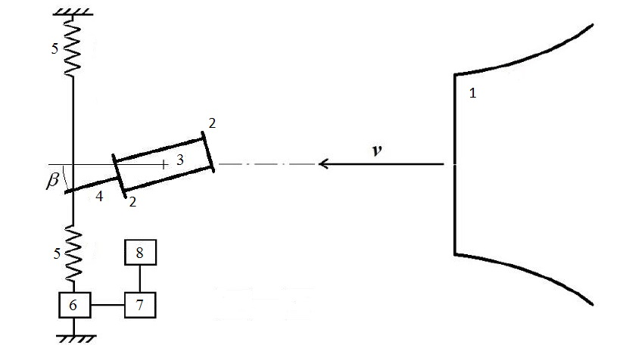Рисунок 2. Схема испытаний в аэродинамической трубе: 1 – сопло аэродинамической трубы, 2 – концевые диски, 3 – ось вращения цилиндра, 4 – хвостовая державка, 5 – пружины, 6 – полупроводниковый тензопреобразователь С-50, 7 – PC-осциллограф Velleman PCS500, 8 – компьютер

- Обработка результатов эксперимента

Ранее проводились исследования вращательных колебаний круглого цилиндра без концевых дисков различных удлинений при разных углах атаки, описанные в работах [6, 9, 13].
Математическая модель, описанная выше, позволяет прогнозировать поведение цилиндра в потоке при различных углах атаки и скоростях.
Мы установили, что цилиндр без концевых дисков удлинения $λ= \frac{L}{D}=3$ в потоке не совершает колебаний, в то время как наличие дисков приводит не только к их возникновению, но и к увеличению диапазона равновесных углов атаки, при которых существуют колебания, цилиндров $λ= \frac{L}{D}=2$ без концевых дисков. Оказалось, что амплитуда колебаний цилиндра с концевыми дисками слабо зависит от равновесного угла атаки в диапазоне $β_{*}≤4°$ для цилиндра с дисками разных размеров (рис. 3).

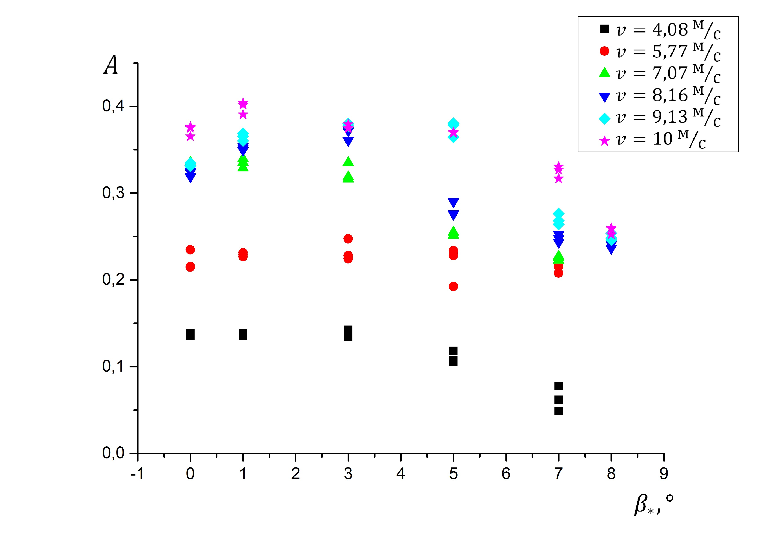
Рисунок 3. Зависимость амплитуды колебаний от равновесного угла атаки для цилиндра с дисками диаметра $d = 0,150$ м.

Скорости потока для каждого измерения по показаниям микроманометра, вычисленные по формуле $v=20\sqrt{\frac{h}{120}}$, приведены в
таблице 1:
Таблица 1.
$$h, мм$$ | 5 | 10 | 15 | 20 | 25 | 30
$$v, м/с$$ | 4,08 | 5,77 | 7,07 | 8,16 | 9,13 | 10
$$h, мм$$ | 35 | 40 | 45 | 50 | 55 | 60
$$v, м/с$$ | 10,80 | 11,55 | 12,25 | 12,91 | 13,54 | 14,14

Ниже представлены зависимости $\frac{A^{2}}{4}$ от $\frac{1}{v}$ для цилиндров с концевыми дисками диаметром $d = 0,125$ м (рис. 4) и $d = 0,150$ м (рис. 5) для равновесных углов $β_{*}≤4°$.

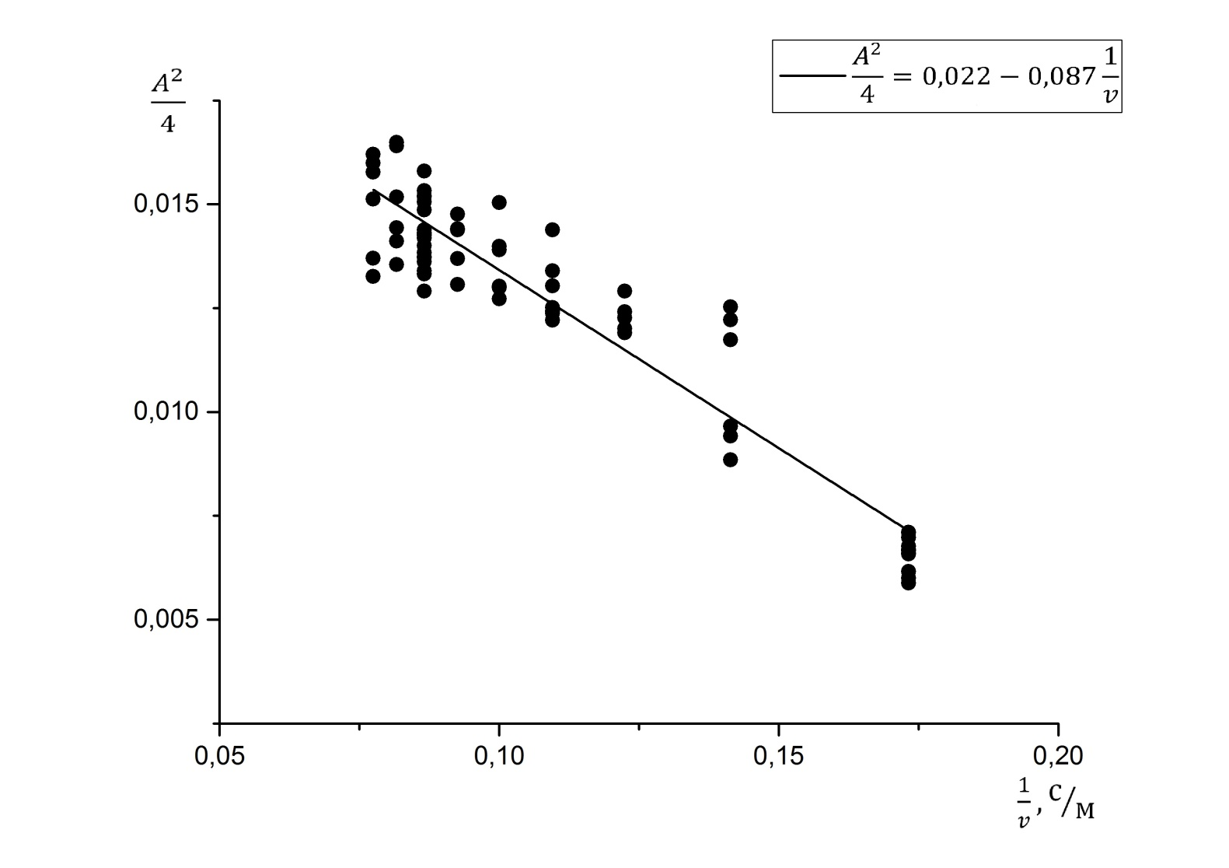
Рисунок 4. Зависимость $\frac{A^{2}}{4}$ от обратной скорости для дисков диаметром
$d = 0,125$ м.

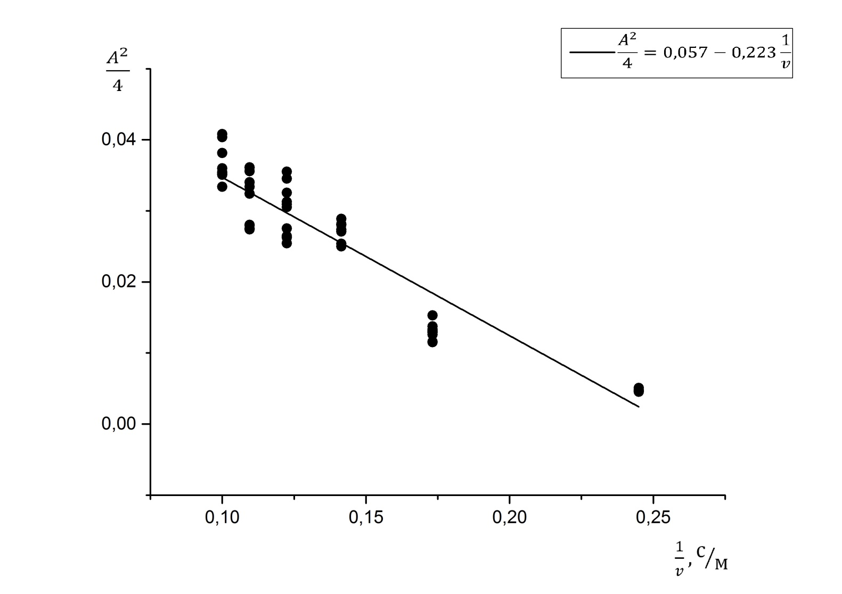
Рисунок 5. Зависимость $\frac{A^{2}}{4}$ от обратной скорости для дисков диаметром
$d = 0,150$ м.

Из приведенных графиков можно сделать вывод, что математическая модель, используемая для описания колебаний цилиндра без концевых дисков (5), для цилиндра с дисками работает не совсем корректно, хотя точки, соответствующие разным равновесным углам атаки, практически лежат на аппроксимирующей прямой.
Если же рассматривать весь диапазон колебаний цилиндров с дисками, то можно заметить закономерность – чем больше диаметр дисков, тем больше расхождение между экспериментальными данными и теорией, изложенной выше. Это видно на рисунке 6.

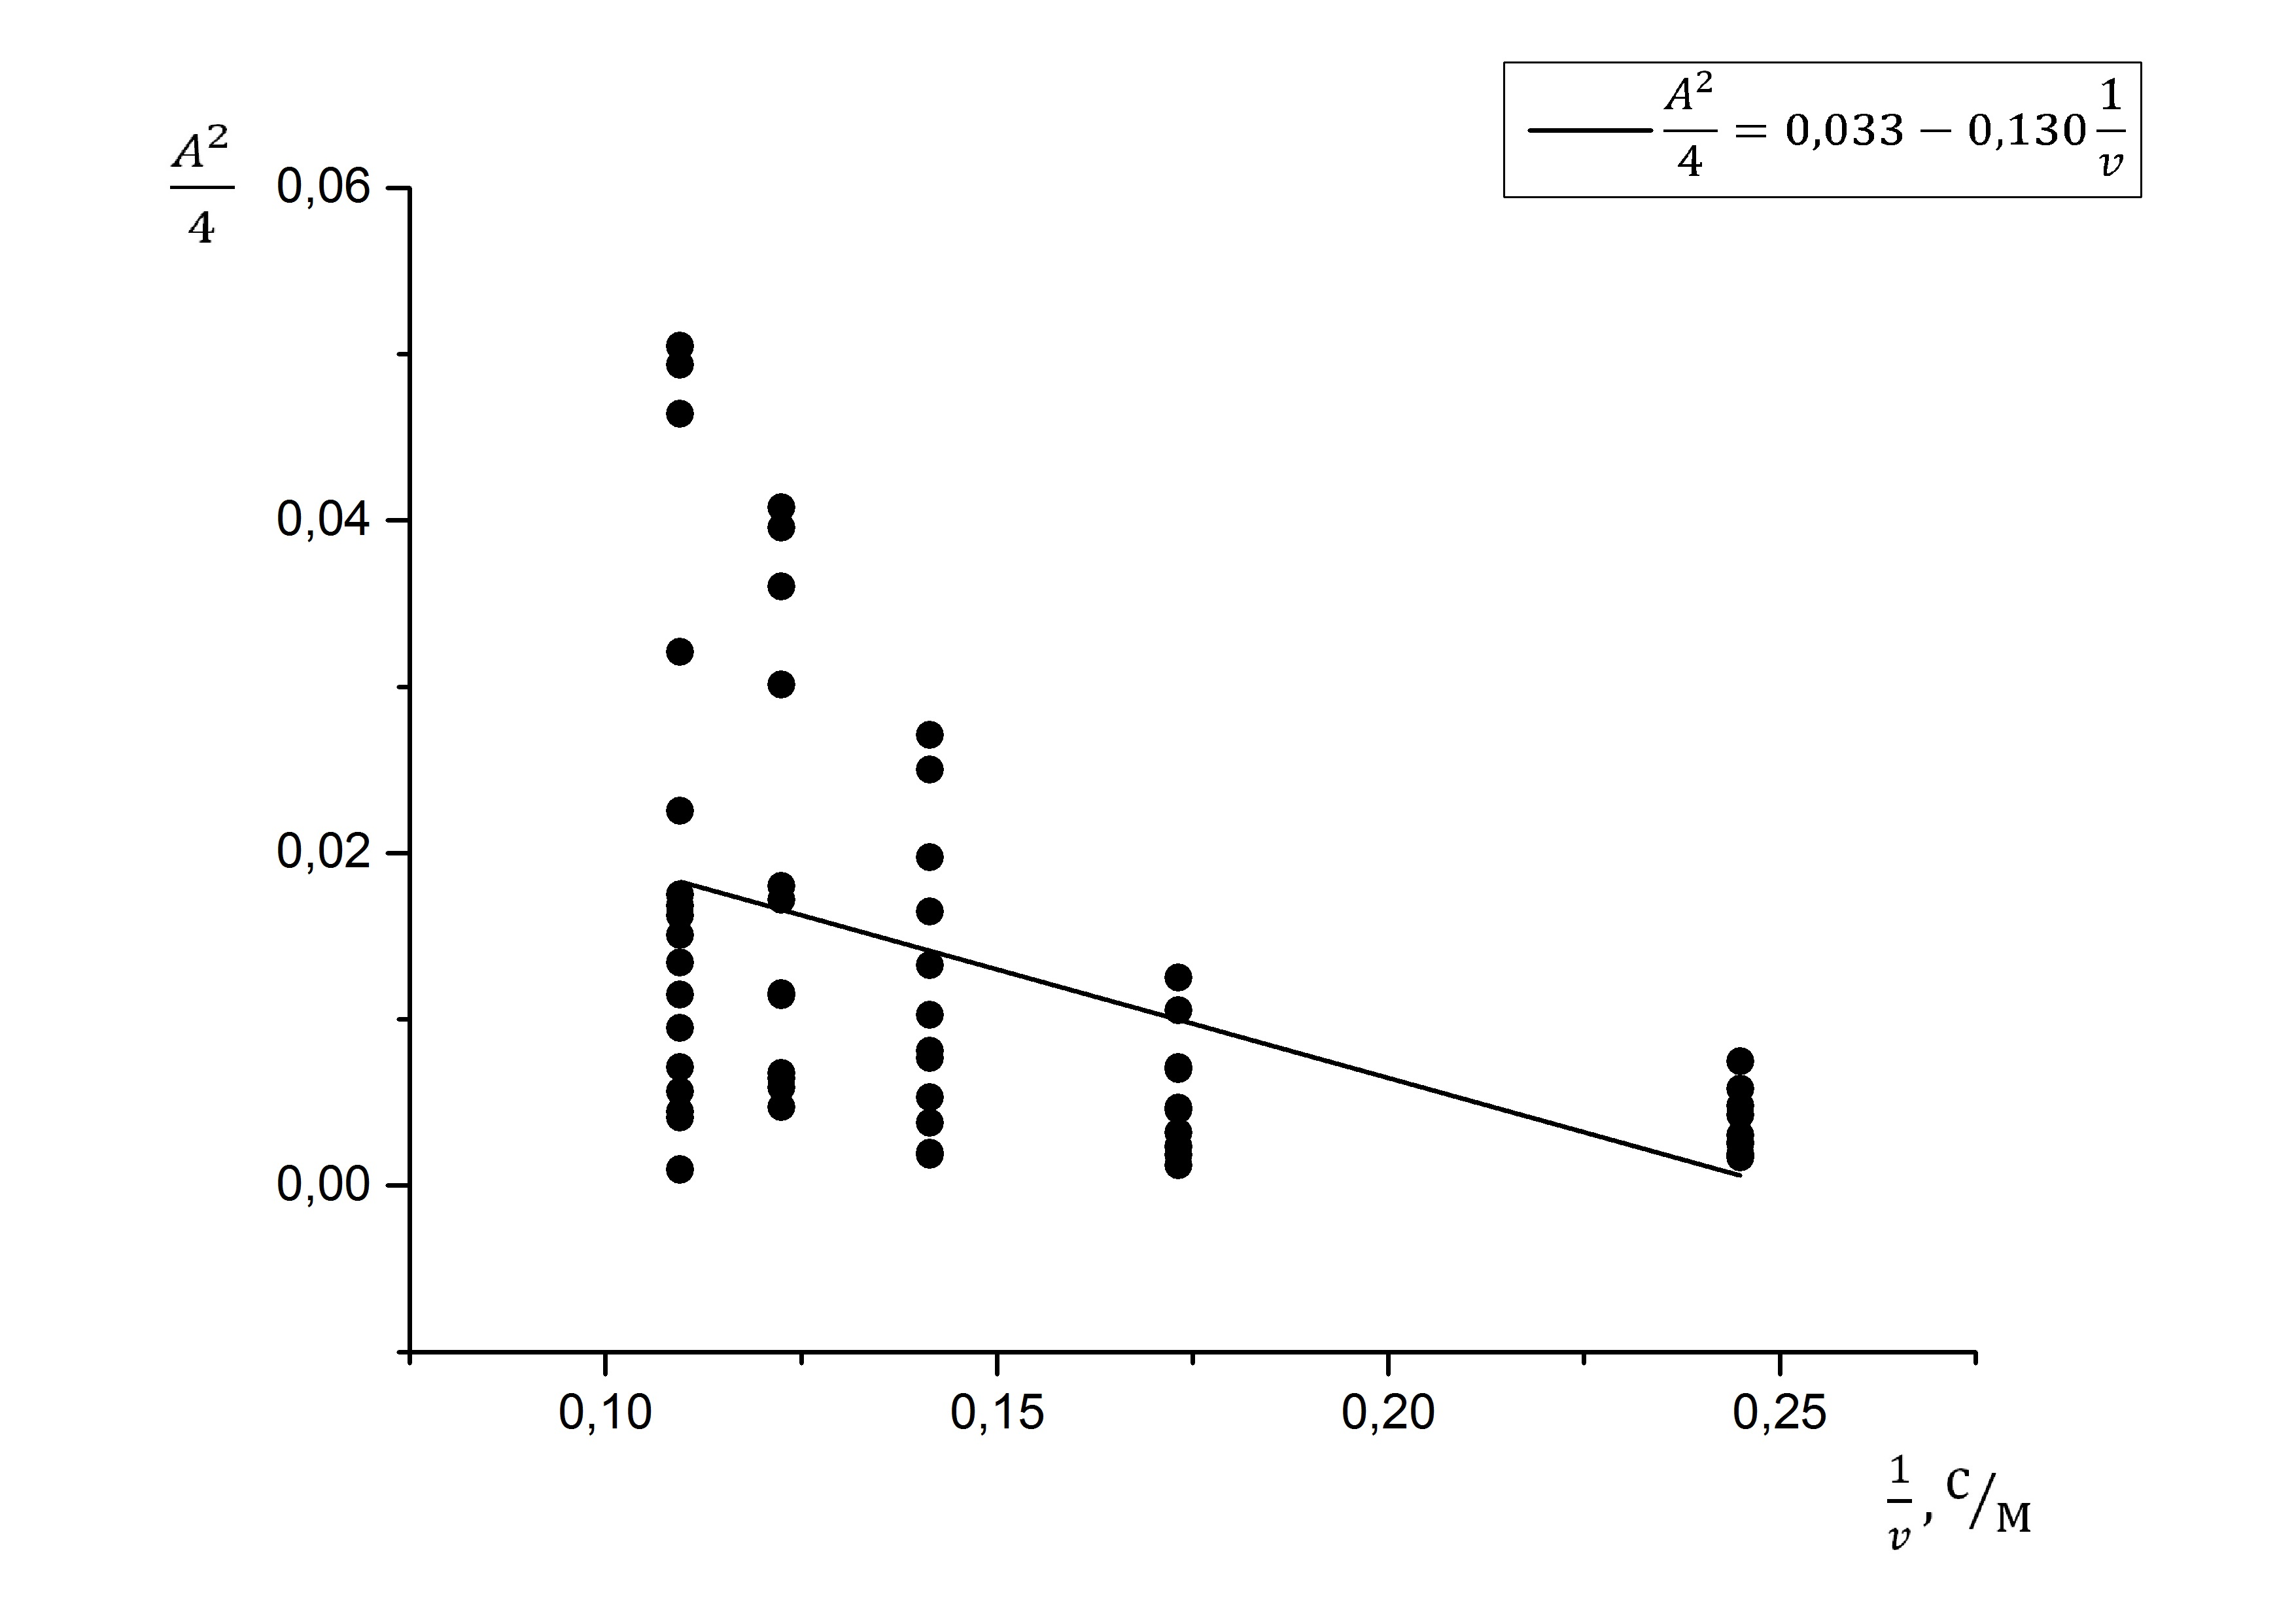
Рисунок 6. Зависимость $\frac{A^{2}}{4}$ от обратной скорости для дисков диаметром
$d = 0,200$ м.

На рисунке 7 продемонстрирован график зависимости амплитуды вращательных колебаний от равновесного угла атаки при скорости $v=9,13 м/с$ для цилиндров с дисками разного диаметра. Как видно из графиков, амплитуда колебаний растет с увеличением радиуса дисков.

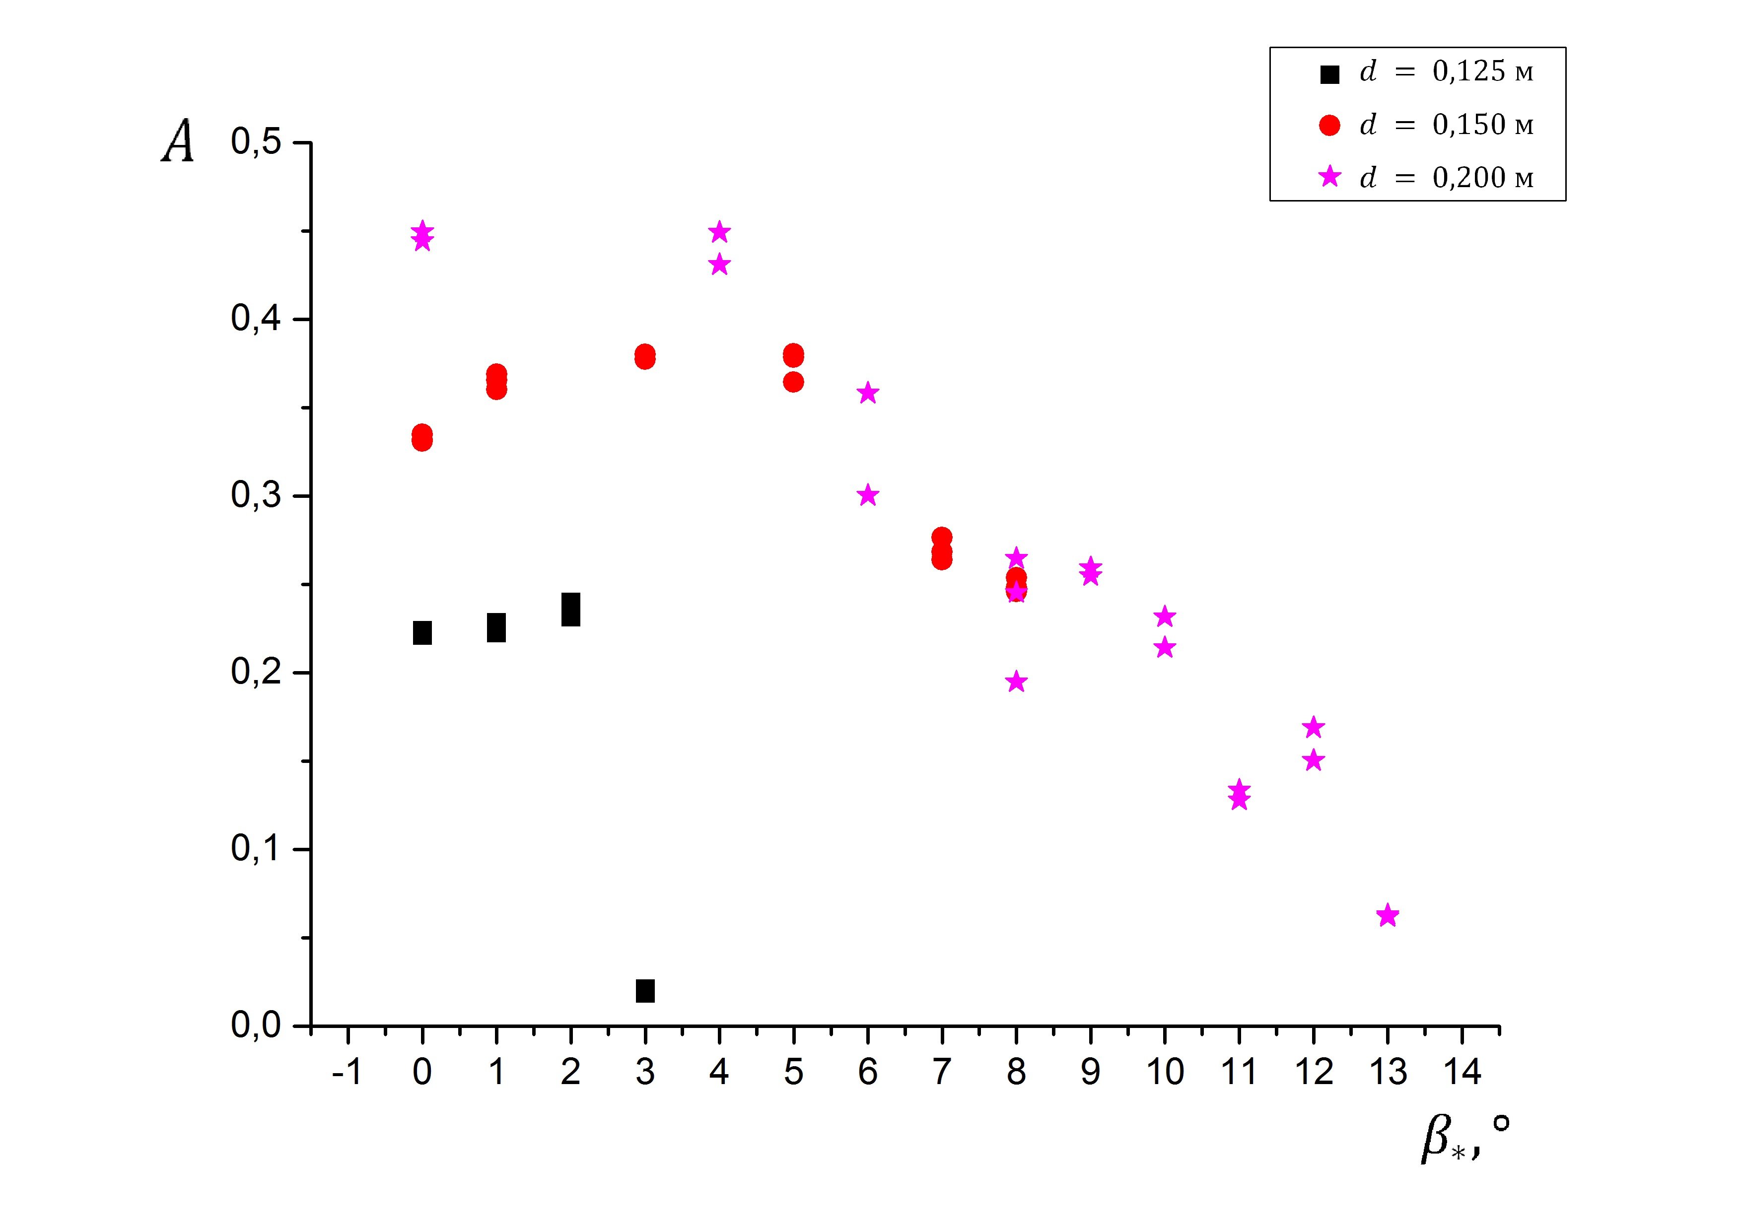
Рисунок 7. Зависимость амплитуды колебаний от равновесного угла атаки на скорости$v=9,13 м/с$.

В работе [13] рассматривался случай колебания цилиндра с удлинением $λ= \frac{L}{D}=2$. После сравнения результатов с нашими для цилиндра с «эффективным удлинением» $λ= \frac{L}{d}=2$, не сложно заметить, что амплитуда колебаний у цилиндра с дисками больше более чем в два раза. Вероятно, на разницу амплитуд влияет разница в моментах инерции конструкций.

- Заключение

Присутствие дисков на торцах цилиндра приводит к колебаниям цилиндра в воздушном потоке, а также диапазон равновесных углов атаки, при которых существуют колебания, увеличивается по сравнению с цилиндрами без концевых дисков.
Амплитуда автоколебаний зависит как от размера концевых дисков, так и от скорости набегающего потока.
Математическая модель, используемая для описания колебаний цилиндра без дисков, некорректно предсказывает колебания цилиндра с концевыми дисками.
Результаты работы опубликованы в статье [14]. Также была подана заявка на участие в конференции, посвященной столетию Валландера.

- Список литературы

1. Люсин В.Д., Рябинин А.Н. Исследование влияния удлинения призмы на ее аэродинамические характеристики и амплитуду колебаний при галопировании // Вестн. С.-Петерб. ун-та. Сер. 1. 2011. Вып. 2. С. 139–145.
2. Рябинин А. Н., Тюрин Б. Ф. Поведение груза, подвешенного под вертолетом // Вестн. С.-Петерб. ун-та. Сер. 1. 1993. Вып. 1. С. 87–91.
3. Рябинин А.Н. Колебания маятника со стабилизатором в воздушном потоке // Вестн. С.-Петерб. ун-та. Сер. 1. 1997. Вып. 2. С. 71–77.
4. Габдылхакова В. Г., Рябинин А. Н. Экспериментальное исследование вращательных колебаний призмы в воздушном потоке // Седьмые Поляховские чтения. Тезисы докладов Международной научной конференции по механике, Санкт-Петербург, 2–6 февраля 2015 г. М., 2015. С.92.
5. Рябинин А.Н. Некоторые задачи аэродинамики плохообтекаемых тел. СПб.: Изд-во С.-Петерб. ун-та, 1997.
6. Лущенко И.В., Рябинин А.Н. Экспериментальные исследования колебаний цилиндра в воздушном потоке // Вестн. С.-Петерб. ун-та. Сер. 1. 2007. Вып. 2. С. 120–123.
7. Рябинин А.Н., Титаренко И.С. Исследование вращательных колебаний параллелепипеда в потоке газа // Струйные, отрывные и нестационарные течения. XXII Юбилейный семинар. Тезисы докладов. СПб., 2010. С. 231–232.
8. Киселев Н.А., Рябинин А.Н. Вращательные колебания цилиндров // Седьмые Поляховские чтения. Тезисы докладов Международной научной конференции по механике. Санкт-Петербург, 2–6 февраля 2015 г. М., 2015. С. 109.
9. Киселев Н.А., Рябинин А.Н. Исследование вращательных колебаний цилиндра в воздушном потоке // Естественные и математические науки в современном мире. 2014. №2(15). С.83–87.
10. Белоцерковский С.М., Скрипач Б.К., Табачников В. Г. Крыло в нестационарном потоке газа. М., 1971. 768 с.
11. Боголюбов Н.Н., Митропольский Ю.А. Асимптотические методы в теории нелинейных колебаний / 4-е изд. М.: Наука, 1974. 504 с.
12. Ковалев М.А. О расчете и исследовании аэродинамических труб // Уч. зап. Ленингр. ун-та. — 1939. — Вып. 7. — С. 61—86.
13. Рябинин А.Н., Киселев Н.А. Влияние положения оси вращения цилиндра на его вращательные колебания в воздушном потоке // Вестник СПбГУ. Сер. 1, — 2016. — T. 3(61), — Вып. 2. — С. 315-323.
14. Богомолов Р.В., Рябинин А.Н. Исследование вращательных колебаний цилиндра с концевыми дисками в воздушном потоке // Естественные и математические науки в современном мире, 2017. — № 1(48). — С. 73-77.

